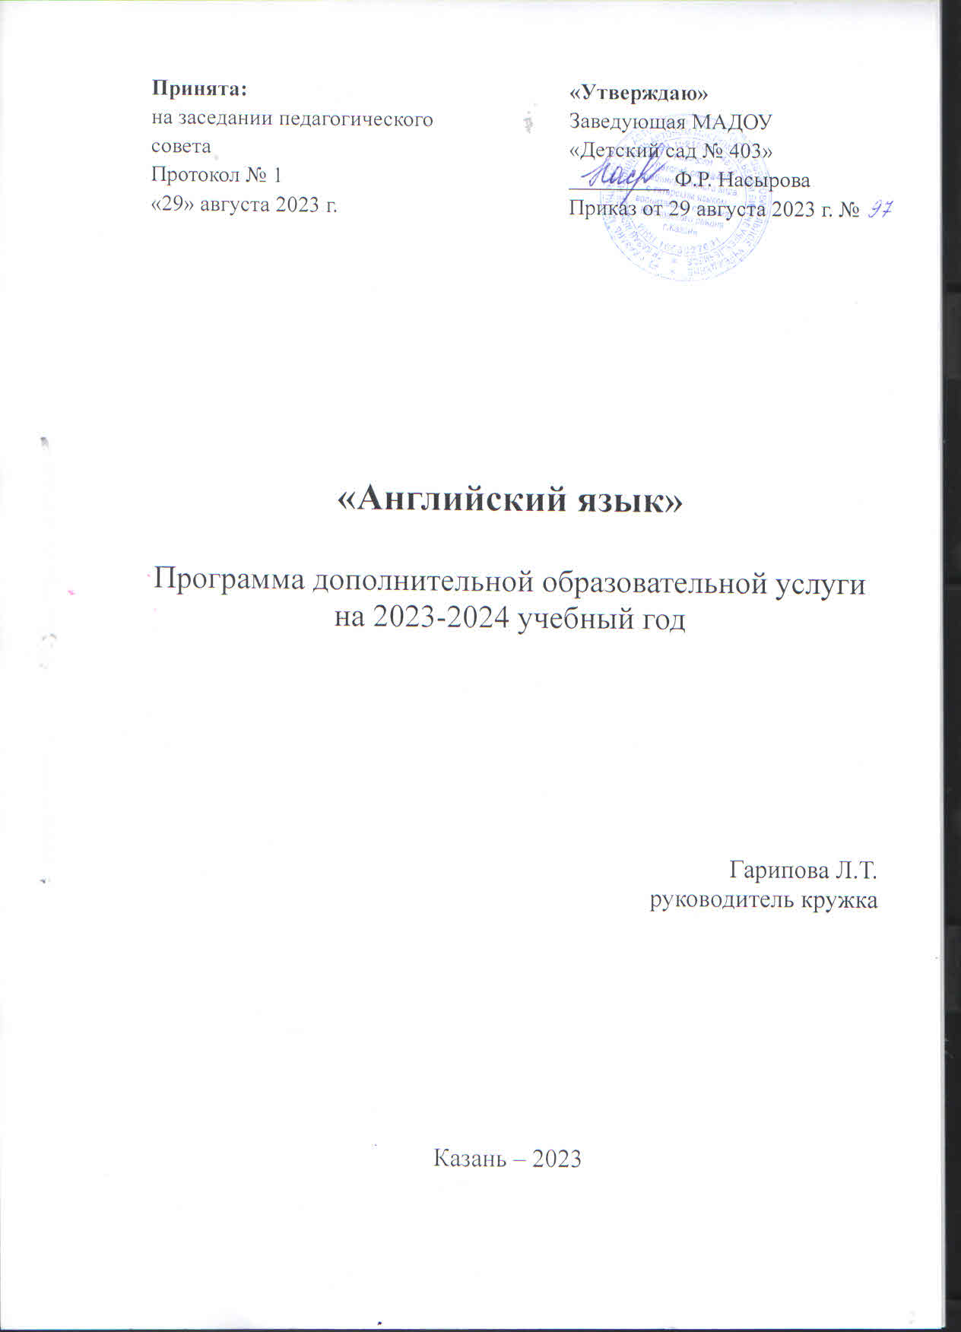

Пояснительная записка
Дети дошкольного возраста характеризуются большой восприимчивостью к овладению языками, что позволяет детям овладевать основами общения на новом для них языке с меньшими затратами времени и усилий по сравнению с детьми других возрастных групп.
В свою очередь, изучение иностранного языка способствует развитию коммуникативных способностей детей дошкольного возраста, что положительно сказывается на развитии речи детей и на родном языке; развитию их познавательных способностей.
Деятельностный характер предмета «Иностранный язык» соответствует природе детей дошкольного возраста, воспринимающего мир целостно, эмоционально и активно. Это позволяет включать иноязычную речевую деятельность в другие виды деятельности, свойственные ребенку данного возраста (игровую, эстетическую и т.п.) и дает возможность осуществлять разнообразные межпредметные связи.
Основное назначение иностранного языка состоит в формировании коммуникативной компетенции, т.е. способности и готовности осуществлять иноязычное межличностное и межкультурное общение с носителями языка.
Рассмотрев и изучив программы «Английский для малышей» Конышевой А.В., «Как детишек нам учить по-английски говорить» Дольниковой Р.А., Фрибус Л.Г., «Английский для малышей» Шишковой И.А., Вербовской М.Е. под ред. Н. А. Бонк., наиболее эффективной по восприятию для детей, на мой взгляд, оказался УМК В. Н. Мещеряковой «I love English». Первой отличительной особенностью можно выделить погружение в языковую среду без принуждения детей к воспроизведению услышанного. Программа В.Н. Мещеряковой «I can sing» для обучения детей 4–7 лет английскому языку является первой ступенью в обучающем комплекте «I love English». Цель данной ступени – научить детей воспринимать английскую речь на слух, создать образ языка в мозгу ребенка путем многократного прослушивания, а затем и пропевания разговорных фраз и грамматических структур. Вся занимательная деятельность проводится в музыкально-игровой форме. Огромное значение имеет использование фонограмм. Текст и песни на диске исполняются носителями языка и представлены в форме занимательных иллюстрированных рассказов.

При составлении программы, автором были соблюдены следующие методические принципы:

- Принцип комфортности.

Для того что бы дети чувствовали себя комфортно на занятиях,
авторы настоятельно рекомендуют сажать детей не за парты, а на стулья, расставленные полукругом. Так же автор рекомендует проводить занятия в течение 15-20 минут.

- Погружения в языковую среду.
В данной программе функцию погружения в языковую среду берет на себя аудиокурс, целиком записанный на английском языке носителями языка. Задача воспитателя – построить работу с родителями таким образом, что бы и дома отводилось определенное время на прослушивание данного аудиодиска.

- Принцип общего развития ребенка посредством иностранного языка, раскрытия его творческих способностей.
Развитие речевых навыков не является единственной задачей курса. Важнейшая роль отводится общему развитию ребенка. Создавая непринужденную игровую атмосферу, учитель пробуждает в детях активность, которая из игровой постепенно переходит в учебную активность.

- Принцип естественного пути овладения языком.
Овладение родной речью не является для ребенка самоцелью. Речь необходима ему для успешного взаимодействия с другими людьми. Так и на занятиях иностранного языка дети как бы не учат язык, а просто используют то, то уже слышали в речи учителя или на диске, для того что бы иметь возможность участвовать в общей игре. Для эффективного запоминания материала необходимо многократное аудирование структур, а для закрепления – постоянное повторение, что уже предусмотрено структурой пособия.

- Принцип минимакса.
Фонетические ошибки, связанные с недостаточной зрелостью артикуляционного аппарата, следует просто игнорировать и лишь увеличить количество правильных повторений на уроке.

- Принцип активизации основных каналов восприятия (зрительный, аудиальный, кинестетический).
Зрительный канал – максимальное использование наглядности, использование книги для ребенка в качестве зрительной опоры при прослушивании записей.

Аудиальный канал – максимальное использование английской речи с воспитателем.
Кинестетический канал – сопровождение песен движениями, жестами и пальчиковыми играми.

Актуальность. Когда ребенок появляется на свет, мы не задаемся мыслью о том, стоит ли ему изучать русский язык, мы просто начинаем на нем говорить, а слух ребенка просто настраивается на него и становится жестким к изучению других языков. То, что английский язык на данный момент в мире считается языком общения уже неоспоримый факт. Если вы знаете английский, перед вами открываются новые возможности в общении. Вы сможете контактировать с людьми со всего мира. Вы всегда сможете попросить о помощи и никогда не потеряетесь. Кто знает, может когда - нибудь, знание английского языка спасет вашу жизнь! Вы имеете преимущество при приеме на работу.

Цель рабочей программы: способствование расширению общего культурного уровня воспитанников, создание элементарной базы для дальнейшего обучения английскому языку.
Настоящая программа способствует решению следующих задач: Образовательные: учить детей осваивать англоязычную речь на элементарном уровне путем пения песен, проговаривания рифмовок на английском языке.
Развивающие: способствовать развитию интеллектуальных возможностей, внимания, памяти.
Воспитывающие: воспитывать коммуникабельность, культуру общения, стремление к дальнейшему более углубленному изучению иностранного языка, толерантное отношение к культуре страны изучаемого языка.

Задачи кружка «I love English» для детей 4-7 лет:

- Учить детей правильно произносить слова на английском языке.
- Учить детей использовать английский язык в общении. 3.Создаватьусловия для изучения английского языка.
4.Воспитывать интересу детей к изучению английского языка различными методами.

Программа составлена с учетом реализации интеграции образовательных областей:
- «Речевое развитие».
- «Художественно-эстетическое развитие: музыкальная деятельность».
- «Познавательное развитие». 4.«Физическое развитие».

Организация занятий кружка
Занятия проводятся два раза в неделю. Продолжительность занятий составляет 15-20 минут.

Приемы и методы:

Коммуникативный метод является верховным, доминирующим, в наибольшей степени соответствующий специфике иностранного языка. С помощью данного метода решается первоочередная задача овладение элементарными навыками и умениями устного иноязычного общения на раннем этапе изучения английского языка, создание ядра устной речи и чтения и начальное формирование способности детей к общению на межкультурном уровне.
Наглядный метод предусматривает:
  - непосредственный показ на занятиях предметов и явлений окружающего мира;
  - демонстрацию наглядных пособий для облегчения понимания, запоминания и использования учебного материала в практической деятельности учащихся. Игровой метод представляет собой практическое закрепление полученных знаний и навыков, путем участия обучающихся в играх и
сценках.

Ожидаемые результаты:
-понимание английской речи на слух;
-формирование интереса к обучению;
-создание словарной базы (не менее 15-ти слов и около 20 выражений);
-умение работать с раздаточным материалом.

Календарно-тематическое планирование

Часть  № | Месяц | Количество занятий | Аудирование | Говорение | Используем ые песни
1 | Октябрь | 2 | Let’s count our fingers | Hello  I’m good (big, clever, strong) Good morning  Good-bye | “Good morning” “One and two”
1 | Октябрь | 2 | Let’s sing a song | One, two, three, four, five | “One little, two little” “One and  two”
1 | Октябрь | 2 | What’s this  Let’s sing a song | This is a bear, hare, dog, frog, car, star, ball, doll | “This is a bear”
1 | Октябрь | 2 | Let’s ask: “Who are you?” Listen, someone is knocking at  the door. | Who are you? Are you a...? Come in, please.
 | Ноябрь | 2 | How are you? What’s your name? | I’m fine, thank you.  My name is... Walking, hop,  running, stop | “Walking, walking”
 | Ноябрь | 2 | Let’s sing a song | Stand up Sit down Hands up  Hands down Hands on knees Clap your hands Stamp your feet  Stop | “Hands up, hands  down”
 | Ноябрь | 2 | Do you have a  father? (mother, | I have...a father, a  mother, a sister, a | “I have a  father...”

 |  |  | sister, brother) | brother
 |  | 2 | Do you like...? Why are you  crying? | Do you like...? Yes, I do.  Happy birthday | “Happy birthday”
2 | Декабрь | 2 | Let’s sing a song | Hello  I’m good (big, clever, strong) Good morning Good-bye  One, two, three,  four, five | “One little, two little” “One and two”
2 | Декабрь | 2 | Let’s ask: “Who are you?” Listen, someone is knocking at the door.  What’s this | This is a bear, hare, dog, frog, car, star, ball, doll Who are you?  Are you a...?  Come in, please. | “This is a bear”
2 | Декабрь | 2 | How are you? What’s your name?  Do you have a father? (mother, sister, brother) | I’m fine, thank you.  My name is... Walking  Hop Running Stop Stand up Sit down Hands up  Hands down Hands on knees Clap your hands  Stamp your feet | “Hands up, hands down” “Walking, walking”
2 | Декабрь | 2 | Do you like...? Why are you crying?  Let’s sing a song | I have a father, a mother, a sister, a brother  Do you like...? Yes, I do.  Happy birthday | “Happy birthday” “I have a father...”
 | Январь | 2 | Are you good or  bad? | I am a boy  I am a girl | “What’s  your name?”

 |  |  | Who are you?
 |  | 2 | How old are  you? | I am 3  How old are you? | “What’s  your name?”
 |  | 2 | What do you like?  What is there in the bag? | A cat  A cockerel I like...  I don’t like... A block  A clock  A horse A tiger | “I like the cat”  “I don’t like the dog”
 |  | 2 | What do you see? | I see...  A monkey A tiger  A parrot | “I see a cockerel and a dog”
 | Февраль | 2 | That’s a secret. Guess  Are you strong? | Yes, I am. Weak  A pig | “This pig is strong”
 | Февраль | 2 | That’s a secret. Guess | Why are you crying? | “Why are you  crying?”
 | Февраль | 2 | Who are you? How old are you? | I am a boy I am a girl I am 3  How old are you? | “What’s your name?”
 | Февраль | 2 | What do you like?  What is there in the bag?  What do you see? | A cat  A cockerel I like...  I don’t like... A block  A clock A horse  A tiger | “I like the cat”  “I don’t like the dog”
3 | Март | 2 | What do you see? | I see...  A monkey A tiger  A parrot | “I see a cockerel and a dog”
3 | Март | 2 | Are you strong? | Yes, I am.  Weak | “This pig is  strong”

 |  |  |  | A pig
 |  | 2 | That’s a secret.  Guess | Why are you  crying? | “Why are  you crying?”
 |  | 2 | What color is this fish?  Give me a red  fish. | Fish  Yellow, red, blue, green
 | Апрель | 2 | Can I have a ...,  please. | Sleep, walk, run,  stand, fly, swim | “Sleep.  Walk”
 | Апрель | 2 | What do you  have in the box? | A goose
 | Апрель | 2 | Where is the cat? | Where is the cat? It’s on the mat.  Fox  It’s on the chair. Mouse  In the house  In the box. | “Where is the cat?”
 | Апрель | 2 | Does it run  (swim, fly, sleep, hop)? | - balls  - dolls  - dogs  - frogs | “Do you have  a tiger?”
 | Май | 2 | What color is it? | The car is blue A blue car  A mat | “I see a ball”
 | Май | 2 | How many cats are there on the  mats? | There are 4 cats on the mats. | “There are 4 cats...”
 | Май | 2 | What color is this fish? | Give me a red fish. Fish  Yellow, red, blue,  green
 | Май | 2 | Can I have a ..., please.  What do you  have in the box? | Sleep, walk, run, stand, fly, swim  A goose | “Sleep. Walk”
Всего занятий: 64

Содержание программы
Данная ступень состоит из 3 частей, каждая из которых рассчитана на занятия в течение 2-3 месяцев, т.е. 1-ю часть целесообразно пройти осенью, 2-ю зимой, 3-ю весной.
За год дети разучивают 20 песенок и рифмовок. Большим объектом английского материала дети владеют рецептивно, т.е. воспринимают его на слух и адекватно реагируют.
Вне зависимости от дня недели, педагог в первый день пользуется планом «1 часть, понедельник», используя при этом соответствующие фонограммы (на каждой занимательной деятельности звучит по 5 песен). На следующий день – планом «часть, вторник» и так далее. После четырех занятий воспитатель возвращается к «1часть, понедельник». Так продолжается на протяжении всей первой части. Затем то же самое происходит и со второй и третьей частью.
Автор указывает на то, что не стоит опасаться схожести занятий, так как, меняя на каждой занимательной деятельности гостя, меняется форма деятельности, на что и реагируют дети. Повторяющееся содержание позволяет многократно закрепить языковые структуры.

Материал и оборудование:

- Игрушки и картинки: синяя машинка, красная звезда, желтые часы, зеленый кубик, куклы (мальчик и девочка), заяц, собака, лягушка, тигр, кошка, мяч, кукла, свинка, лошадь, петушок, обезьяна, попугай, лиса, змея, волк, гусь, медведь, мышь, рыба; сумочка, стул, столик и дверь.
- Сумки и коробки разных размеров 4-х основных цветов –красный, желтый, зеленый, синий.
- Картонный черный квадрат и сердце (20*20).
- Пальчиковый театр: семья собачек, семья свинок.
- Картонные рыбки 4-х цветов (красный, желтый, зеленый, синий) с железными вставками и удочка с магнитом.
- Картинки: утро, вечер.
- Платок обычный или полупрозрачный.
- Игрушки для инсценировки песни «Where is the cat?»: коврик, стульчик, домик.
- 4 коврика из бархатной бумаги или ткани (красный, желтый, зеленый, синий), для песен «There are 4 cats on the mats» и «The car is blue».

Материально-техническое обеспечение программы

- «I can sing. Games»книга для учителя. Аудиокурс английского языка для детей 3-6 лет. 0 ступень обучающего комплекта IloveEnglish. В.Н. Мещерякова, Е.А. Приказнова. Казань 2013 год.
- Диск. Аудиокурс английского языка для детей 3-6 лет. 3 части + фонограммы. В.Н. Мещерякова. 2014 год.
- «Английский язык. Словарик. Песенки. Игры» И.И. Бурова. 2011

Список литературы:

  - В.Н.Мещерякова «Я умею петь по-английски» книга для учителя, Казань, 2013.
  - А.В.Конышева «Английский для малышей», Минск, 2004.
  - И.В.Вронская «Английский язык в детском саду», Спб., 2001.

